Geometria plana - potência de um ponto

Rodrigo Brasileiro

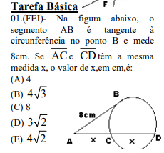

Ao analisar a figura, podemos utilizar potência de um ponto, assim teremos:

AC.AD=AB.AB

x.2x=8.8

2x²=64

X²=32

X=√32

X=4√2

Letra E

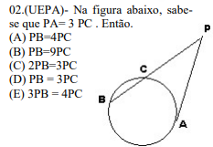

Ao analisar a figura, podemos utilizar potência de um ponto e sabendo que:

PA=3PC

PA.PA = PC.PB

9.PC = PB

Letra B

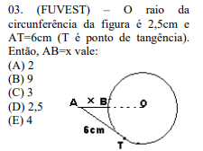

Ao analisar a figura, se prolongarmos a reta até a circunferência podemos utilizar potência de ponto, logo:

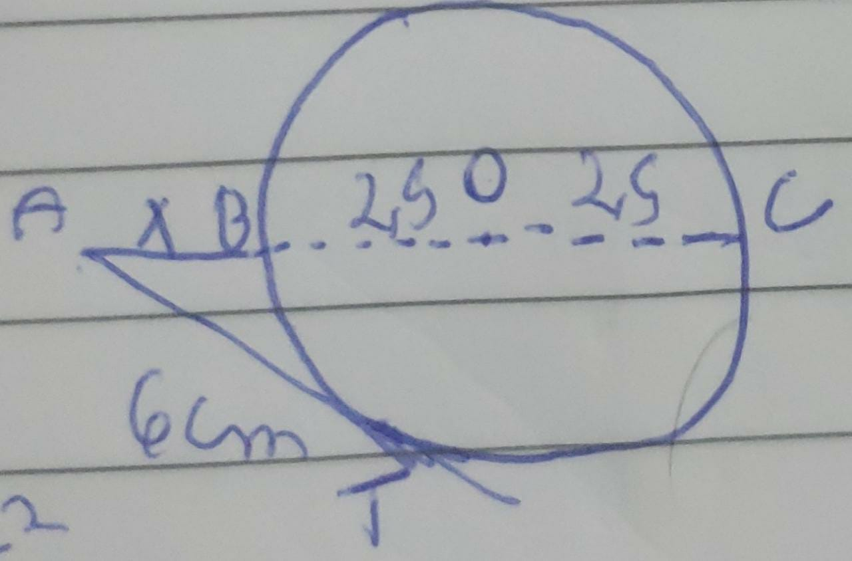

Assim usando potencia de ponto:

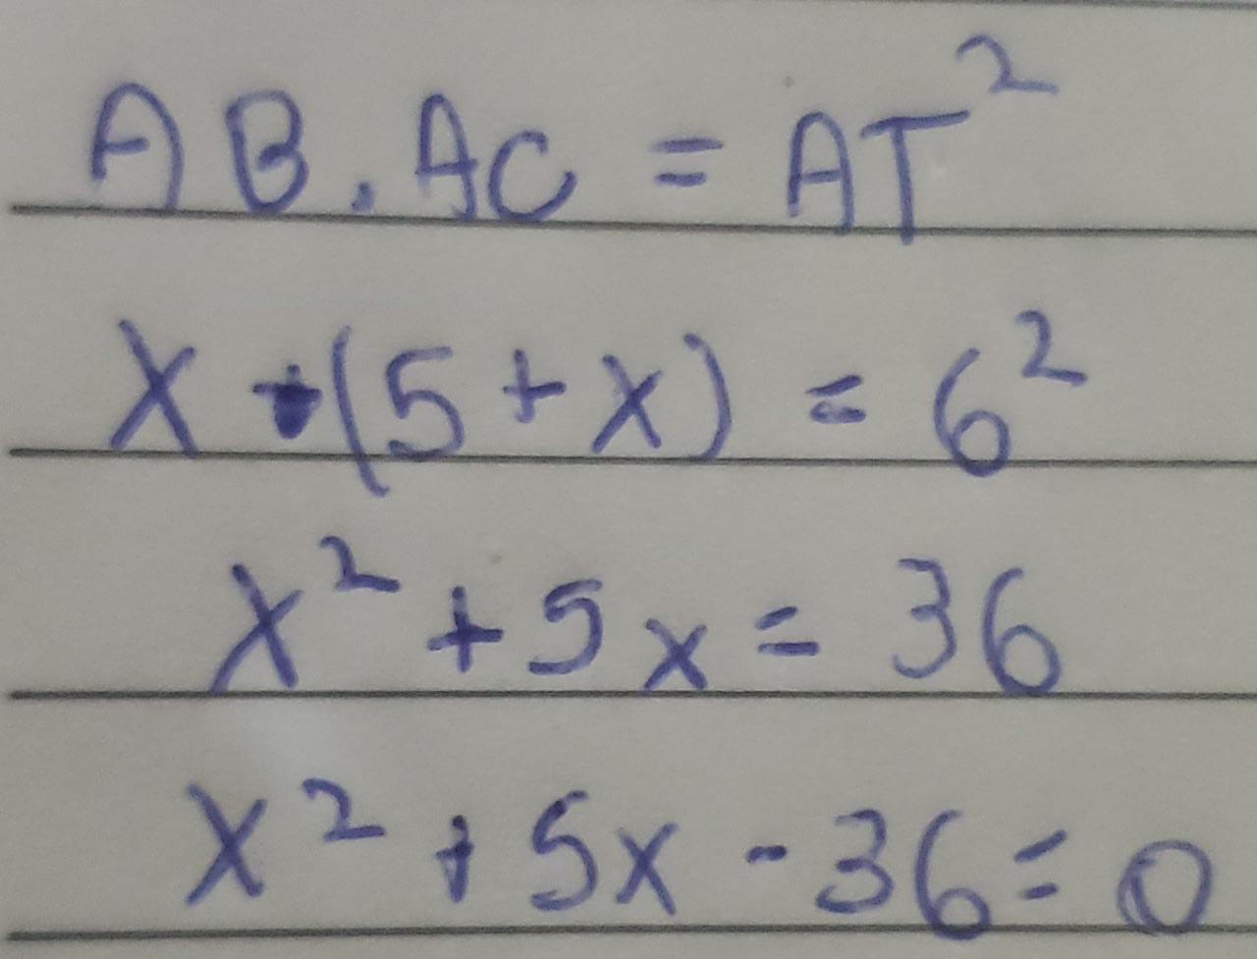

Para encontra a respostas, vamos usar soma e produto, encontramos:

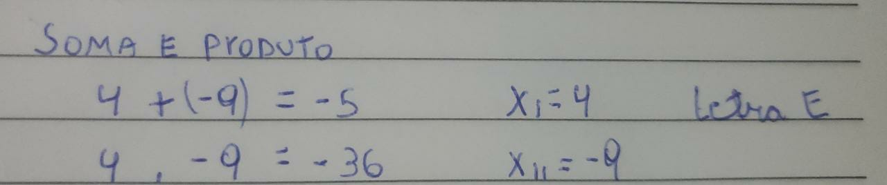

X=4, Letra E

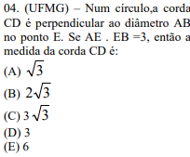

Pelo enunciado podemos concluir que

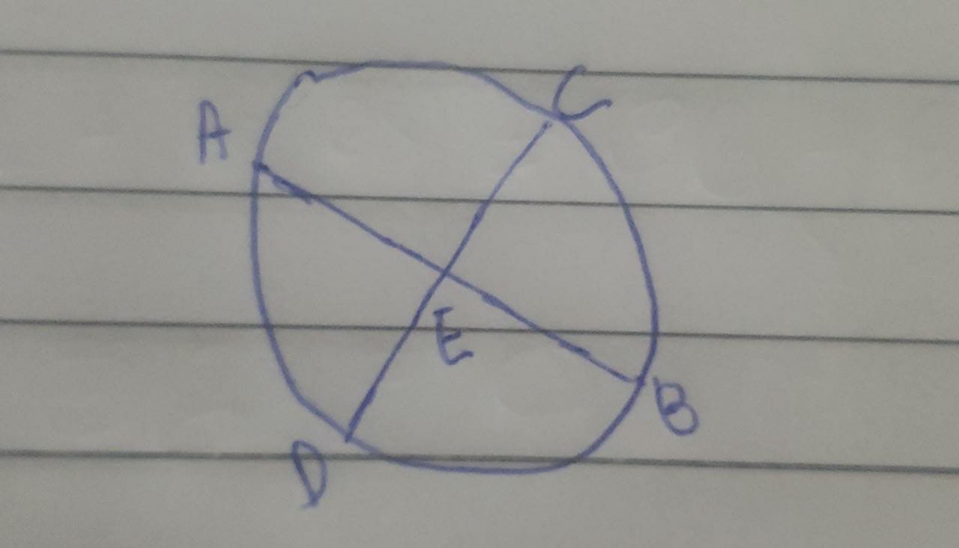

AE.EB=DE.CE

CE=ED

3=CE²

CE=√3

CD=2CE

CD=2√3

Letra b

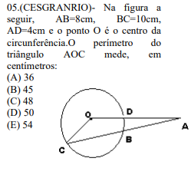

Se prolongarmos a reta AO, podemos utilizar potência de ponto para resolver a questão, desse modo:

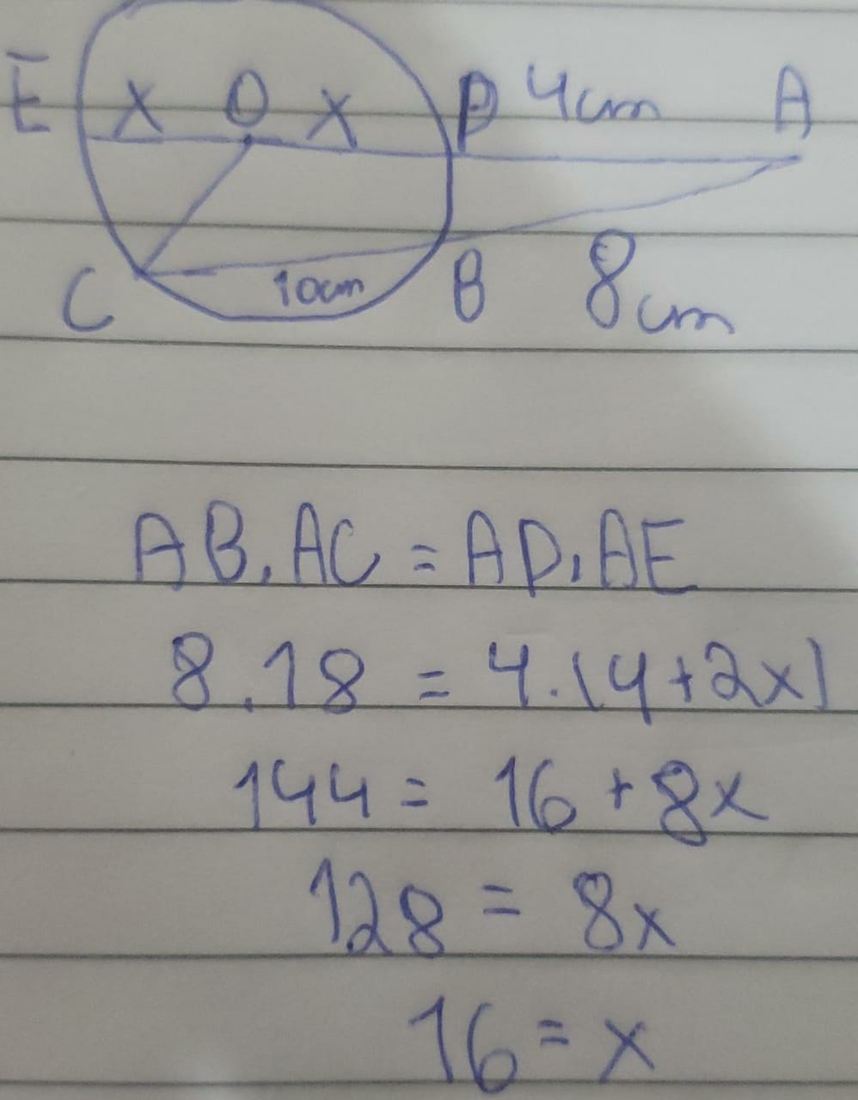

O perímetro será:

AC+CO+AO

18+16+20=54

Letra E